PODMIOTY UDZIELAJACE ZNIŻEK W PROGRAMIE MIĘDZYRZECKA KARTA SENIORA

Lp. | Logo firmy | Nazwa firmy | Adres firmy | Rodzaj zniżek | Termin obowiązywania
1. |  | Międzyrzecki Ośrodek Sportu  i Wypoczynku | os. Kasztelańskie 8  66-300 Międzyrzecz  www.mosiw.pl | zniżka od podstawowej ceny biletów ujętej w cenniku opłat za korzystanie z basenu miejskiego (stawka obowiązująca dla posiadaczy Międzyrzeckiej Karty Seniora i dzieci) | do odwołania
2. |  | Międzyrzecki Ośrodek Kultury | ul. Konstytucji 3 Maja 30  66-300 Międzyrzecz  www.mokmiedzyrzecz.pl | dla posiadaczy MKS, zostanie zastosowana ulga  w postaci sprzedaży biletu na seans filmowy w najniższej cenie biletu grupowego, obowiązującego w danym dniu | do odwołania
3. |  | Międzyrzecki Ośrodek Kultury | ul. Konstytucji 3 Maja 30  66-300 Międzyrzecz  www.mokmiedzyrzecz.pl | 20% zniżki dla posiadaczy MKS od cen biletów obowiązujące na dane przedsięwzięcie wyłącznie na imprezy organizowane przez Międzyrzecki Ośrodek Kultury. | do odwołania
4. |  | BRICOMARCHE | ul. Sienkiewicza 1  66-300 Międzyrzecz  www.bricomarche.pl | 5 % zniżki na cały asortyment w cenach regularnych  (z wyłączeniem artykułów w cenach promocyjnych) | do odwołania
5. | 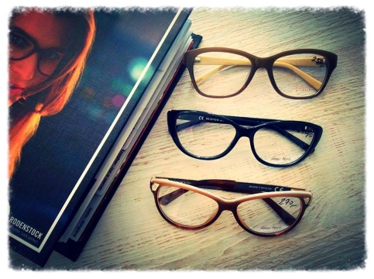 | SALON OPTYCZNY RÓŻOWE OKULARY | ul. Garncarska 34  66-300 Międzyrzecz | 20% zniżki na badanie okulistyczne,  20% zniżki na usługi optyczne – zakup okularów | do odwołania
6. |  | WYDAWNICTWO LITERAT  Andrzej Chmielewski | ul. Pamiątkowa 11c/6  66-300 Międzyrzecz  www.wydawnictwo-literat.cba.pl | 50 % zniżki na książki zakupione od wydawcy – książki Wydawnictwa. | do odwołania
7. | 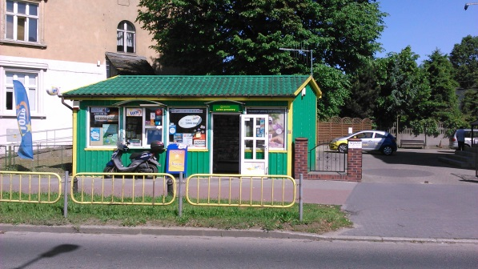 | FIRMA HANDLOWO-USLUGOWA  Andrzej Tokarz | ul. 30 stycznia 67a  66-300 Międzyrzecz | 5 % zniżki na baterie,  5 % zniżki na artykuły prasowe - krzyżówki,  10 % zniżki na artykuły papiernicze,  5 % zniżki na leki przeciwbólowe bez recepty,  5 % zniżki na prasę lokalna – wydawnictwa. | do odwołania
8. | 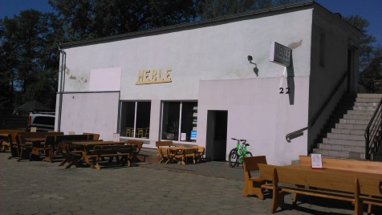 | SKLEP WIELOBRANŻOWY  Zbigniew Paczkowski | ul. Mieszka I 22A  66-300 Międzyrzecz | 10 % zniżki  na meble pokojowe | do odwołania
9. | 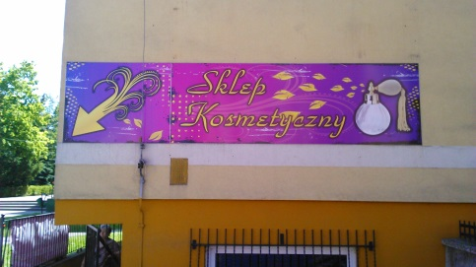 | SKLEP KOSMETYCZNY  Edward Toczyński | Os. Centrum 1  66-300 Międzyrzecz | 5 % zniżki na cały asortyment. | do odwołania
10. |  | „MARCOLOR” KODAK  EXPRESS S.C.  Piotr i Marcin Mich | ul. Wesoła 7  66-300 Międzyrzecz | 10% zniżki na usługi fotograficzne  5% zniżki na zakup towarów | do odwołania
11. |  | ZAKŁAD OPTYCZNY  Bogdan Boch  & Ewa Sobolewska | ul. 30 stycznia 19  66-300 Międzyrzecz | 20% zniżki na oprawki,  50% zniżki na usługę (robocizna),  10% zniżki na akcesoria. | do odwołania
12. |  | SALON KOSMETYCZNY  „HOLLYWOOD”  Magdalena Słota-Łagoda | ul. Różana 1  66-300 Międzyrzecz | 20% zniżki na pedicure,  20% zniżki na zabiegi na twarz,  20% zniżki na masaż ciała,  20% zniżki na makijaż trwały brwi. | do odwołania
13. | 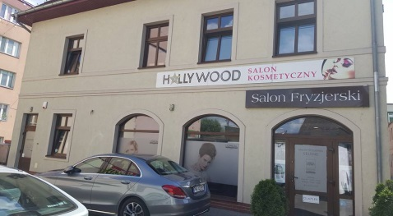 | SALON FRYZJERSKI SELENE  Seweryn Filary | ul. Różana 1  66-300 Międzyrzecz | 20% zniżki  na strzyżenie męskie, | do odwołania
14. |  | HOTEL MILENA – PPHU  E i W Białożyt, | ul. Dworcowa 22,  34-360 Milówka | 23% zniżki na 7 noclegów z wyżywieniem (śniadania i obiadokolacje) – cena bez zniżki 1300 zł, cena ze zniżką 1000 zł za cały pobyt osoba dorosła, 700 zł za cały pobyt dziecko od 7 do 12 lat, 600 zł dziecko od 3 do 7 lat za cały pobyt, dziecko 0-3 lat śpiące z opiekunami gratis. Zakwaterowanie w pokojach 2 i 3 osobowych lub 4 osobowych apartamentach z dwoma sypialniami lub 6 osobowych apartamentach z 3 sypialniami. Warunki skorzystania ze zniżki:  - przyjazd w minimum 2 – pobyt rozpoczyna się i kończy w sobotę;  - rezerwacja pod numerem telefonu: 33 8637 383, 502 292 497 lub www.hotelmilena.pl | do odwołania
15. | 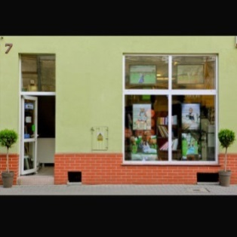FOTOStudio | FOTO STUDIO  Izabela Tomas | ul. 30 stycznia 7  66-300 Międzyrzecz | 10% zniżki na usługi fotograficzne  3% zniżki na sprzedaż artykułów fotograficznych | do odwołania
16. | 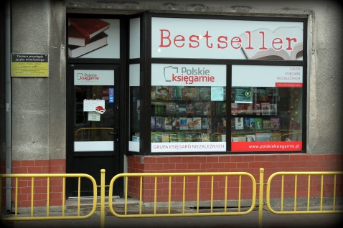 | KSIĘGARNIA „BESTSELLER”  Tadeusz Taborowski | ul. Mieszka I 9  66-300 Międzyrzecz | 5% zniżki na cały asortyment | do odwołania
17. |  | FIRMA  HANDLOWO-USŁUGOWA  „MAJSTER”  Tomasz Baranowski | Os. Centrum 3  66-300 Międzyrzecz | 8% zniżki na żarówki,  10% zniżki na baterie,  5% zniżki na lampy,  5% zniżki na gniazda, włączniki, wtyczki,  5% zniżki na przedłużacze. | do odwołania
18. |  | PRACOWNIA FRYZJERSKA Damian Jachowicz | ul. 30 stycznia 7  66-300 Międzyrzecz | 5 % zniżki od cięcia męskiego  W PIĄTKI | do odwołania
19. | 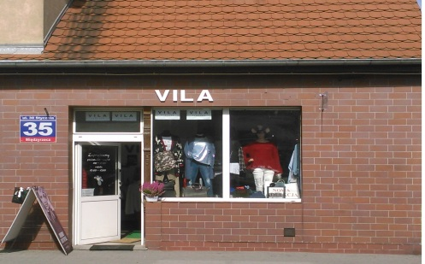 | Sklep Odzieżowy  VILA | ul. 30 stycznia 35  66-300 Międzyrzecz | 10% zniżki na cały asortyment | do odwołania
20. |  | PBS „MRÓWKA” | ul. Konstytucji 3 Maja 22  66-300 Międzyrzecz | 5% zniżki na cały asortyment  (nie dotyczy towarów  w promocji, rabaty nie łączy się z innymi programami.  O posiadaniu karty należy poinformować kasjera przed rozpoczęciem czynności kasowania | do odwołania
21. |  | KWIACIARNIA  Paweł Raczyński | ul. 30 stycznia  66-300 Międzyrzecz  Kwiaciarnia  przy Cmentarzu | 5% zniżki na cały asortyment | od 2 listopada 2017 r.  do odwołania
22. |  | Z.P.H.U. „DORMECH” – Paweł Dorada | RAFAŁO Centrum Kosmetologii, Podologii  i Trychologii  w Międzyrzeczu,  ul. Lipowa 1A | 20% zniżki na zabiegi z zakresu podologii  (leczenie zmian skórnych stóp, zmian paznokci,  ran chronicznych,  stopy cukrzycowej, projektowanie wkładek, ortez, korekcja wad postawy) | do odwołania
23. |  | Alfa Tour sp. j. | ul. Szczanieckiej 10/1a  60-216 Poznań  www.alfatour.pl | zniżki na usługi realizowane przez Biuro Podróży ALFA TOUR sp. j. wg oferty biura:  Wczasowo-Sanatoryjny Willa Alfa w Kudowie Zdrój,  ul. Słoneczna 12a,  www.alfa-kudowa.pl  Pensjonat Sokolec  w Ludwikowicach Kłodzkich, Sokolec 35, www.alfa-rewal.pl  Ośrodek Wczasowy Alfa  w Rewalu, ul. Szczecińska 2, www.alfa-sokolec.pl | do odwołania
24. |  | Biuro Rachunkowe  Jolanta Muzia | Bukowiec 120  66-300 Międzyrzecz  e-mail: jola.muzia@gmail.com  tel. 602 190 082 | bezpłatne sporządzanie zeznań podatkowych z uwzględnieniem wszelkich ulg | do odwołania
25. | USŁUGI  KSEROGRAFICZNE | SKALA – Przemysław Hak | ul. Mieszka I 11/6A  w Międzyrzeczu | 20% zniżki na usługi kserograficzne | do odwołania
26. | 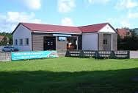 | Okręgowa Stacja Kontroli Pojazdów  Ryszard Władyka | ul. Poznańska 93  66-300 Międzyrzecz | 5% zniżki na mycie samochodu  10% zniżki na regulację świateł  5% zniżki na regulację zbieżności kół | do odwołania
27. | 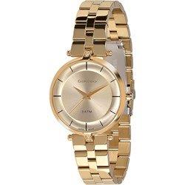 | JUBILER  M.D. Szymańscy | ul. 30 stycznia 6  66-300 Międzyrzecz | 10% zniżki na zegarki  5% zniżki na cały asortyment | do odwołania
28. |  | Sklep „Dla Domu” s.c. „BUTIK ESTILO” | ul. Wesoła 2  66-300 Międzyrzeczu | 8% zniżki na odzież  8% zniżki na obuwie  8% zniżki na rolety, żaluzje, moskitiery | do odwołania
29. | 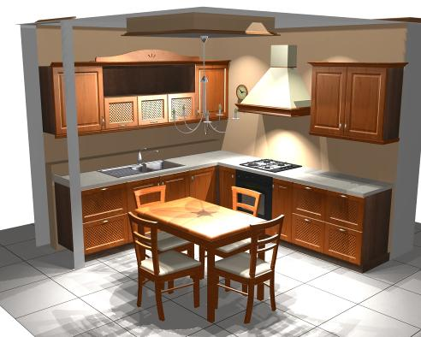 | P.H. „ADAŚ II”  Salon Meblowy „KITA” | ul. Reymonta 4  66-300 Międzyrzeczu | 5% zniżki na meble z ekspozycji sklepowej | do odwołania
30. |  | „SONIDO”  Ośrodek obsługi Osób Słabosłyszących  Oddział Międzyrzecz  www.sonido.pl | ul. Konstytucji 3 Maja 16  66-300 Międzyrzeczu | 5% zniżki na baterie do aparatów słuchowych  100% zniżki na badanie słuchu | do odwołania
SENIORZY CZEKAJĄ NA TWOJĄ FIRMĘ

Zapraszamy na naszą stronę internetową www.miedzyrzecz.pl do zakładki Międzyrzecka Karta Seniora

